**PHÒNG TRÁNH MỘT SỐ BỆNH MÙA HÈ 2023 CHO HỌC SINH**

Nắng nóng vào mùa hè có thể khiến bạn bị say nắng, mất nước, tiêu chảy…chúng ta cùng tìm hiểu nguyên nhân và cách phòng chống các bệnh thường gặp vào mùa hè

Nắng nóng vào mùa hè có thể khiến bạn bị say nắng, mất nước, tiêu chảy…chúng ta cùng tìm hiểu nguyên nhân và cách phòng.

**1.Say nắng**

Nếu bạn tiếp xúc với cái nắng gay gắt của mùa hè trong một thời gian dài, sẽ dễ dẫn đến hiện tượng tăng thân nhiệt (say nắng), khiến cơ thể kiệt sức và đột quỵ.

[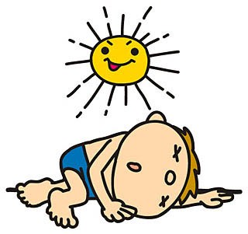](http://thcshoangvanthu.pgddailoc.edu.vn/wp-content/uploads/2018/04/say-nang-va-cach-xu-tri.jpg)[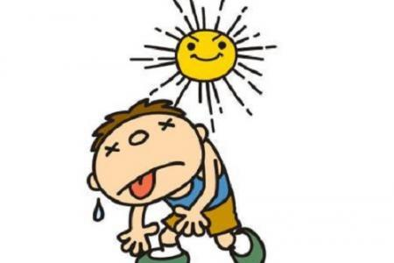](http://thcshoangvanthu.pgddailoc.edu.vn/wp-content/uploads/2018/04/cap_cuu_dieu_tri_say_nang_3.jpg)

Nhiệt độ cao làm giãn mạch não gây ra tăng áp lực sọ, làm nhức đầu, có thể kèm theo nôn mửa hay hôn mê, co giật do ức chế vỏ não, làm tăng các hoạt động thần kinh tự động dưới vỏ. Khi thân nhiệt liên tục tăng, sẽ có ảnh hưởng lâu dài và gây ra bệnh tim, máu lưu thông kém và béo phì. Thậm chí, lúc thân nhiệt tăng, các loại thuốc như thuốc cao huyết áp, trợ tim và trầm cảm có thể không có tác dụng. Đây cũng là một trong số những rủi ro thường gặp nhất vào mùa hè.

Kiệt sức và đột quỵ là hai bệnh có thể gặp ngay lập tức khi nhiệt độ cơ thể tăng quá cao. Trong đó, đột quỵ là bệnh nghiêm trọng có thể đe dọa cuộc sống. Cũng giống như bị sốt, nhiệt độ cơ thể quá cao có thể dẫn đến tổn thương vĩnh viễn ở não, chân tay… Một số dấu hiệu của đột quỵ do nhiệt độ bao gồm:

–         Đầu óc mơ hồ

–         Thở ngắn, thở nhanh

–         Không ra mồ hôi nữa

–         Cảm thấy có dòng điện chạy nhanh trong người

Để phòng tránh say nắng, khi đi ra ngoài, bạn cần đội mũ rộng vành, đeo khẩu trang, không làm việc quá lâu ngoài trời nắng. Nếu công việc bạn phải tiếp xúc trực tiếp với nắng, nên có ô hoặc chòi, trại để che nắng. Không nên uống nhiều nước đá lạnh hay quạt trực tiếp, và luôn giữ thân nhiệt được mát.

Khi bị say nắng, say nóng, cần phải đưa bệnh nhân vào chỗ râm mát và nới rộng quần áo. Có thể đặt bệnh nhân trước quạt, đắp khăn mặt có nước mát và cho bệnh nhân uống nước. Đi nắng về không được phép lao vào nhà tắm ngay, mà phải nghỉ ngơi một lúc cho ráo mồ hôi, mát mẻ thì mới tắm.

1. **Mất nước[](http://thcshoangvanthu.pgddailoc.edu.vn/wp-content/uploads/2018/04/f0964d26d3f288caa025.jpeg)[](http://thcshoangvanthu.pgddailoc.edu.vn/wp-content/uploads/2018/04/uong-nuoc-tam-nang-0bf15.jpg)**

Dưới cái nắng gay gắt của mùa hè, các công việc hoặc hoạt động ngoài trời khiến cơ thể bạn ra mồ hôi. Nếu không bổ sung nước kịp thời, cơ thể bạn sẽ bị mất nước. Khi thiếu nước, hoạt động của các cơ quan trong cơ thể có thể gặp khó khăn. Đây chính là lý do tại sao bạn nên bổ sung nhiều nước hơn vào mùa hè. Hãy uống nước bất cứ khi nào bạn khát hoặc không khát, để đảm bảo cung cấp đủ nước cho cơ thể và các hoạt động của cơ thể, tránh những rủi ro sức khỏe đáng tiếc. Trung bình, mỗi ngày bạn cần uống khoảng 2 lít nước. Nếu cơ thể ra mồ hôi nhiều, bạn có thể bổ sung nhiều hơn. Tuy nhiên, không nên đợi khi nào khát mới uống. Bởi khi bạn khát, cơ thể bạn đã bị thiếu nước rồi. Vì vậy hãy uống nước thường xuyên, và nên uống nước sau khi ngủ dậy, trước bữa ăn, trước và sau khi tập thể dục.

**3. Bệnh tiêu chảy cấp**

[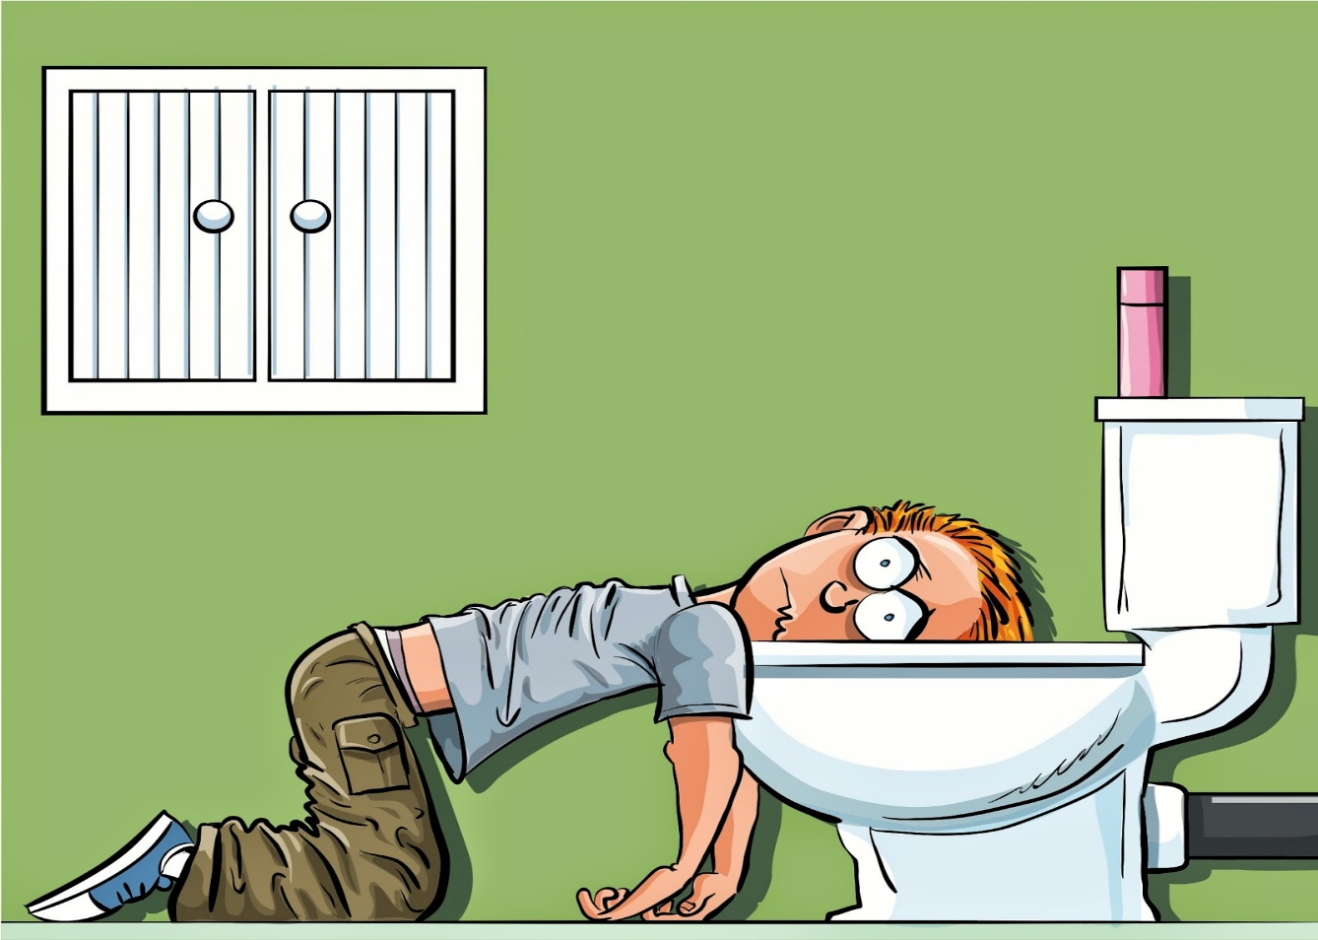](http://thcshoangvanthu.pgddailoc.edu.vn/wp-content/uploads/2018/04/tieuchay.jpg)[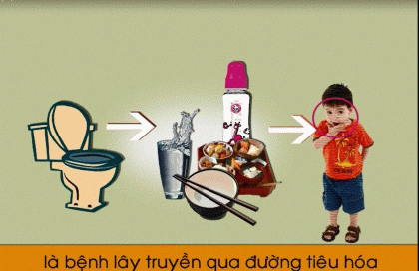](http://thcshoangvanthu.pgddailoc.edu.vn/wp-content/uploads/2018/04/tchay3.gif)

Tiêu chảy cấp là bệnh xuất hiện nhiều nhất vào mùa hè. Nhiệt độ cao khiến đồ ăn dễ bị hỏng nếu không bảo quản đúng cách. Thực phẩm không được bảo quản tốt rất dễ bị ôi thiu, tạo điều kiện cho vi khuẩn gây hại phát triển. Ngoài ra, nguy cơ nhiễm bệnh cũng do thói quen ăn uống như ăn tiết canh, ăn gỏi…

*Nên ăn chín, uống sôi để đề phòng tiêu chảy.*

Bệnh tiêu chảy nặng hay nhẹ tùy thuộc vào số lượng vi khuẩn vào trong cơ thể nhiều hay ít. Biểu hiện đầu tiên là người bệnh đi ngoài liên tục, mất nước, có thể bị sốt nhẹ, nhưng chưa tới mức báo động. Bệnh sẽ diễn biến nặng hơn với các biểu hiện như cơ thể suy kiệt, mắt trũng, nôn mửa… Nếu bệnh nặng có thể dẫn tới suy tim, tử vong.

Virus gây hại vào cơ thể qua đường ăn uống. Vì vậy bạn cần thực hiện việc ăn chín, uống sôi, không ăn thức ăn ôi thiu, thức ăn không đảm bảo vệ sinh. Bạn cũng nên vệ sinh tay chân sạch sẽ trước bữa ăn, đặc biệt sau khi đi vệ sinh cần rửa tay bằng xà phòng diệt khuẩn.

Khi có các triệu chứng như đau bụng, tiêu chảy kéo dài, bạn không nên uống thuốc ngừa tiêu chảy. Cách làm này sẽ ngăn chặn việc đào thải vi khuẩn ra khỏi cơ thể, khiến bệnh kéo dài hơn. Việc cần làm là nên uống bổ sung nước điện giải orizol, bởi khi bị tiêu chảy, cơ thể bạn sẽ mất nước trầm trọng. Nếu tiêu chảy kéo dài và liên tục, cần đưa người bệnh đến các trạm y tế gần nhất để kiểm tra và điều trị kịp thời, tránh những ảnh hưởng nghiêm trọng đến sức khỏe.

1. **Bệnh do côn trùng cắn**

[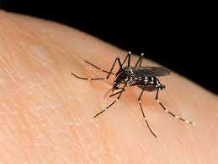](http://thcshoangvanthu.pgddailoc.edu.vn/wp-content/uploads/2018/04/muoi.jpg)[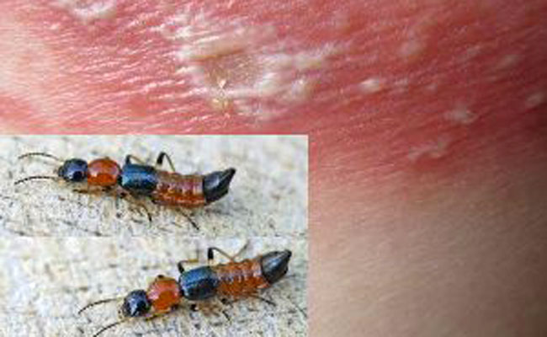](http://thcshoangvanthu.pgddailoc.edu.vn/wp-content/uploads/2018/04/kien.jpg)[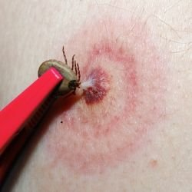](http://thcshoangvanthu.pgddailoc.edu.vn/wp-content/uploads/2018/04/b---.jpg)

Sốt rét, sốt xuất huyết, viêm não, dịch hạch… là các loại bệnh thường lây truyền thông qua muỗi và Các loại ve, mọt, bọ chét… Ngoài ra, một số côn trùng có thể gây ngứa ngáy khó chịu.

Hãy học cách tự bảo vệ mình và người thân tránh bị côn trùng đốt, bằng cách vệ sinh khu vực sống sạch sẽ. Mặc quần áo dài tay nếu khu vực đó có nhiều côn trùng gây hại, và nên mắc màn khi ngủ…

Trên đây là một số bệnh mùa hè chúng ta thường gặp phải, hy vọng qua bài viết này chúng ta cùng nâng cao ý thức hơn nữa trong việc chăm sóc sức khỏe cho bản thân và những người thân xung quanh mình./.